Міністерство освіти і науки України

Національний технічний університет України «Київський політехнічний

інститут імені Ігоря Сікорського"

Факультет інформатики та обчислювальної техніки

Кафедра автоматизованих систем обробки інформації

і управління

**Звіт**

з лабораторної роботи №2 з дисципліни

«Компоненти інженерії програмного забезпечення. Вступ у програмну інженерію»

«Дослідження процесу розробки програмного забезпечення.

Специфікування вимог»

**Виконали студенти:** Адамчук Антон Іванович,

Адамчук Ілля Іванович

**Перевірив(ла):** Вітковська. І.І.

Касовий апарат у торговому центрі

*Опис предметної області:*

Касовий апарат – апарат для сканування штрих-кодів на продукції, формування та друкування чеку покупки. До його складу входять такі пристрої: дисплей, сканер штрих-коду, принтер для друку чеку, сховище готівки, комп’ютер.

Касовий апарат зв’язаний з комп’ютером на якому міститься база даних , де зберігаються відомості про наявність товару, його ціну. Обслуговування клієнта розпочинається з моменту піднесення штрих-коду продукту до сканера. Після сканування штрих-коду касовий апарат перевіряє наявність та ціну продукту в базі даних, якщо продукт наявний, то вносить його до чеку, інакше виводить на дисплей клієнту відповідне повідомлення про відсутність продукту.

Якщо всі продукти відскановані та внесені до чеку покупець повинен натиснути на дисплеї кнопку «Сформувати та роздрукувати чек». Після чого клієнт вносить кошти до касового апарату, який в свою чергу передає інформацію про внесені кошти на обробку комп'ютерові ( перевірка чи достатня сума коштів внесена чи ні), якщо повернена позитивна відповідь, то касовий апарат друкує чек, подає інформацію про куплену продукцію комп'ютеру, щоб змінити інформацію про кількість наявної продукції у базі даних; якщо повернена негативна відповідь, то апарат виводить на дисплей повідомлення про нестачу коштів та прохання внести ще або вилучити якийсь продукт із списку.

*Глосарій:*

Касовий апарат – пристрій, який дає клієнту можливість зробити покупку, використовуючи штрих-коди для формування чеку. Касовий апарат взаємодіє з клієнтом та комп’ютером для отримання інформації про продукцію(чи є в наявності та яка ціна), яку клієнт хоче купити, внесеної ним суми та передачі цієї інформації до комп’ютера, який перевіряє всю інформацію та дає дозвіл або заперечує проведення фінансової операції.

Штрих-код – код, який містить інформацію про продукцію зашифровану у формі штрихів. Щоб дізнатись інформацію можна просканувати код та розшифрувати за допомогою спеціального сканера.

Клієнт – людина, що є покупцем продукції.

Чек – роздруківка, яка містить інформацію про куплену продукцію: її ціну, кількість та загальну суму покупки.

*Побудова діаграми варіантів використання:*

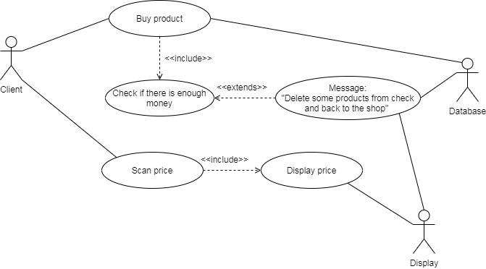

|  |  |
| --- | --- |
| Action | Buy product |
| Description | Покупка товару |
| Actor | Client |
| Pre-condition | 1. Клієнт обрав товари 2. Клієнт може відсканувати товари біля каси |
| Main Flow | 1. Клієнт сканує товари 2. Система перевіряє їх ціну та наявність 3. Касовий апарат формує чек 4. Клієнт вносить гроші 5. Комп’ютер перевіряє чи достатньо грошей 6. Комп’ютер змінює кількість продукції в базі даних. 7. Касовий апарат видає чек |
| Alternative Flow | 2) Якщо товару немає в наявності, на екрані  з’являється відповідне повідомлення.  5) Якщо грошей недостатньо, з’являється  повідомлення: «Грошей недостатньо  внесіть додаткові кошти, або видаліть з  чеку деякі продукти, залишивши їх на касі,  або повернувши на прилавок» |
| Post-Conditions | Чек надруковано і видано клієнту. |

|  |  |
| --- | --- |
| Action | Scan price |
| Description | Сканування ціни товару |
| Actor | Client |
| Pre-condition | 1. Клієнт обрав товари 2. Клієнт може відсканувати ціну товару біля каси |
| Main Flow | 1. Клієнт сканує товари 2. Система перевіряє їх ціну 3. Дисплей відображає ціну |
| Alternative Flow | None |
| Post-Conditions | Ціна товару виведена на дисплей |

*Функціональні вимоги:*

1. Система перевіряє дійсність штрих коду.
2. Система дає можливість просканувати ціну товару.
3. Система має перевіряти наявність та ціну товару.
4. Система повинна перевіряти чи достатньо внесених коштів.
5. Система, у разі успішної фінансової операції, повинна автоматично формувати та видавати чек.
6. У разі успішної фінансової операції, система автоматично змінює кількість наявної продукції у базі даних.

**Висновок**: специфікування вимог до ПЗ це один з важливих кроків у створенні якісного та конкурентоспроможного продукту, адже саме на цьому етапі продумується весь функціонал та кроки його реалізації.